Физмат, ты стал моей судьбой!
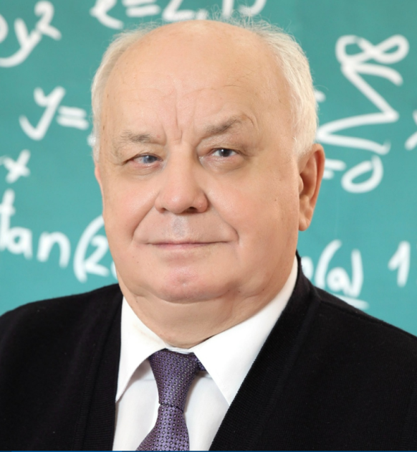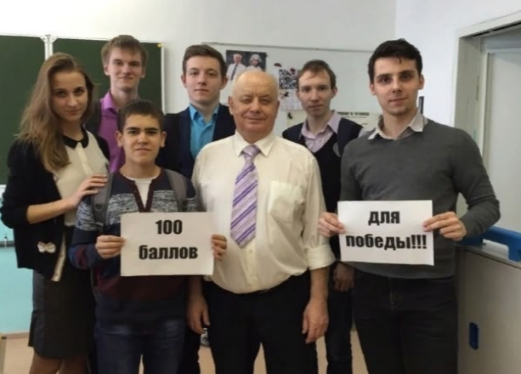

С 1980 года в школе преподавал Василий Васильевич Ефимов, учитель физики высшей категории, Заслуженный учитель РСФСР, Отличник народного просвещения, лауреат премии Губернатора, награждён медалью «За трудовую доблесть», орденом Трудовой славы, орденом Почёта, Почетный гражданин города Березники, лауреат премии президента в рамках национального проекта «Образование», основатель школы с углублённым изучением физики и математики.
Ефимов В.В. воспитал и подготовил целую плеяду физиков.
️1990 год - Сергей Шинкевич на Международной олимпиаде по физике получил серебряную медаль;
️1994 год - Константин Пакулин и Антон Азаров зачислены в сборную команду России на Международную олимпиаду по физике;
️1996 год - Евгений Фомин получил на Международной олимпиаде по физике бронзовую медаль;
️1997 год - Демаков Александр зачислен в сборную России на Международную олимпиаду;
️️ ️ Победители и призеры заключительного этапа Всероссийской олимпиады по физике - Константин Пакулин, Антон Азаров, Дмитрий Змеев, Лазарев Антон;
️2020 год - золотой медалист Международной олимпиады по физике Князев Матвей.

Секрет успеха Ефимова В.В. — в масштабе его личности. Жертвенность, альтруизм, работоспособность, беспощадность к самому себе помогли стать пионером развития классов с углубленным изучением предмета в нашем городе. Когда индустрия спецшкол для развития способностей одарённых детей только зарождалась, в школе 3 появились классы с углублённым изучением физики и математики.
Бесспорная заслуга Василия Васильевича в том, что он «сколотил»(создал) команду единомышленников школы №3.
Благодаря Василию Васильевичу в 1997 году в нашем маленьком провинциальном городке, на базе школы №3, прошла XXXl Всероссийская олимпиада по физике.
Московское жюри с восторгом отзывалось об экспериментальном туре, оснащенном настолько, насколько это невозможно было сделать даже на московских олимпиадах, а также о трехстах "фантастических "задачах, которые придумал Ефимов В.В.
